УДК 351/353:614

Чорномаз І. К., кандидат технічних наук, заступник начальника кафедри пожежної тактики та аварійно-рятувальних робіт
Куліца О. С. кандидат технічних наук, доцент, викладач кафедри пожежної тактики та аварійно-рятувальних робіт
Черкаський інститут пожежної безпеки імені Героїв Чорнобиля НУЦЗ України

ТЕОРЕТИКО-МЕТОДОЛОГІЧНІ ОСНОВИ ПІДВИЩЕННЯ ЕФЕКТИВНОСТІ СИСТЕМИ ОПОВІЩЕННЯ НАСЕЛЕННЯ У РАЗІ ВИНИКНЕННЯ НАДЗВИЧАЙНОЇ СИТУАЦІЇ
В умовах сьогодення може виникнути необхідність здійснити швидке оповіщення (інформування) населення підприємства, об’єкту чи населеного пункту, щодо виникнення небезпечної ситуації та необхідності негайної евакуації з прогнозованої зони зараження (небезпеки). Рішення про необхідність проведення евакуації населення, проведення розрахунків поширення небезпечних факторів надзвичайної ситуації (далі – НС) – приймає штаб з ліквідації наслідків надзвичайної ситуації [3].
На даний момент в Україні передбачено рівні оповіщення населення про небезпеку, порядку виконання тих чи інших заходів для зменшення впливу небезпечних чинників НС та необхідність евакуації, в залежності від рівнів НС. До таких рівнів оповіщення відносяться: загальнодержавна автоматизована система централізованого оповіщення, територіальна автоматизована системи централізованого оповіщення, місцева автоматизована система централізованого оповіщення, а також спеціальні, локальні та об’єктові системи оповіщення. Контроль та методичне керівництво стосовно створення та функціонування всієї системи оповіщення на всіх рівнях здійснюється ДСНС України [2].
Доведення сигналів, повідомлень про загрозу виникнення або виникнення надзвичайних ситуацій до населення здійснюється через телерадіокомпанії, телерадіоорганізації (незалежно від форми власності), (із супроводженням інформації жестовою мовою та/або субтитруванням, якщо вона є голосовою, і аудіокоментуванням, якщо вона є візуальною) [2].
Для підвищення функціонування системи оповіщення пропонується здійснювати за допомогою операторів мобільного зв’язку, адже надання послуг здійснюється практично по всій території. Для адресного оповіщення пропонується використовувати лише ті базові станції операторів мобільного зв’язку, що знаходяться в зоні дії небезпечних чинників НС. З метою охоплення ширшого загалу необхідно залучати для оповіщення всіх операторів. В середині мережі передбачено використання безоплатних повідомлень, що майже щодня надсилаються користувачам для інформування про тарифи, гороскоп, опитування для покращення обслуговування тощо. Також ці службові повідомлення можна використовувати і при проведенні оповіщення, враховуючі і користувачів мобільного зв’язку, що мають особливі потреби, або не отримали інформацію з інших джерел.
Також за допомогою базових станцій операторів мобільного зв’язку можна проводити пошукові роботи в зоні НС, використовуючи той самий підхід. А саме в зоні дії НС виявляється наявність постраждалих за допомогою коротких повідомлень.
Базова станція
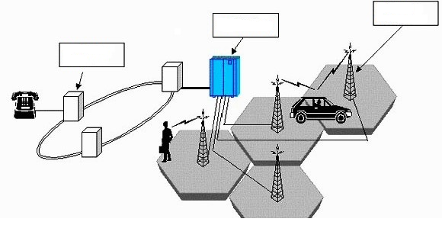
АТС
Комутатор
Принципова схема побудови стільникової мережі

Незважаючи на величезну щільність базових станцій, вони практично не перетинаються в одній частоті і не заважають один одному. Кожна стільника – це основна зона покриття однієї з станції мобільного зв’язку.
ЛІТЕРАТУРА
1. Кодекс цивільного захисту України (Із змінами, внесеними згідно із Законами № 224-VII від 14.05.2013 № 353-VII від 20.06.2013).
2. Постанова Кабінету Міністрів України від 27 вересня 2017 р. № 733 «Про затвердження Положення про організацію оповіщення про загрозу виникнення або виникнення надзвичайних ситуацій та зв’язку у сфері цивільного захисту».
3. Наказ Міністерства внутрішніх справ України від 26.12.2014 № 1406 «Про затвердження Положення про штаб з ліквідації наслідків надзвичайної ситуації та Видів оперативно-технічної і звітної документації штабу з ліквідації наслідків надзвичайної ситуації».

